Montag, 01. Mai
Köstlichkeiten der offenen Hofläden

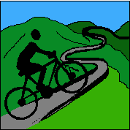 T 55 km
Treffpunkt: Forchheim
Nürnberger Tor 10 Uhr
Tourenleiter: Brigitte Barubeck
0151/56982249

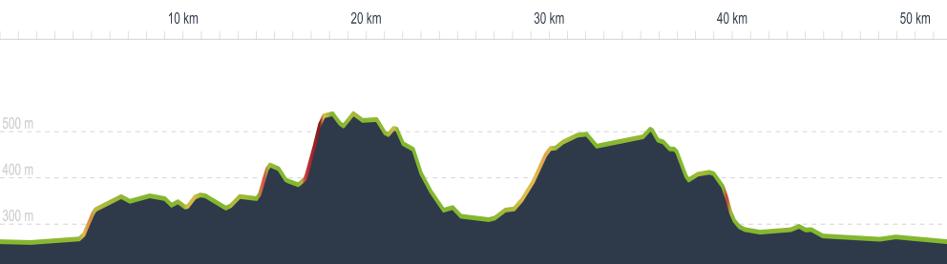

Alle 2 Jahre öffnen unsere Hofläden, zu finden unter Frische Ernte (Verein „Bäuerliche Oualitätsprodukte aus der Fränkischen Schweiz, Forchheim e.V.“) ihre Tore und laden Neugierige, Interessierte und Hungrige ein, Ihre Produkte und Ihr Engagement kennenzulernen und natürlich zu probieren!!!!
Gern nehmen wir die Einladung an und lenken unsere Räder zu den Gastgebern. Eine genaue Planung kann erst im neuen Jahr erfolgen, da sich die Höfe erst im Januar entscheiden, wer mitmacht und was angeboten wird.
Die Tour wird anspruchsvoll, da die Hofläden nicht im Tal sondern meist auf den Höhen liegen.
(Stand 11/22)

